Консультация для родителей: «Как знакомить детей с формой предметов?

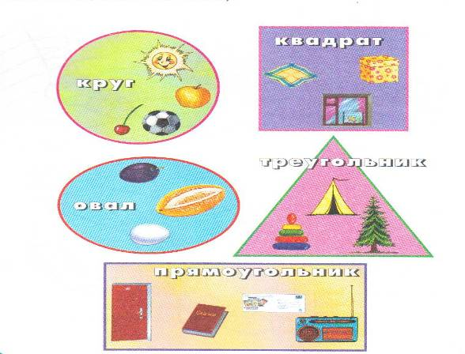

Сенсорное развитие ребенка - это развитие его восприятия и формирование представлений о внешних свойствах предметов: их форме, цвете, величине, положении в пространстве. Дети должны выделять цвет, форму и величину как особые признаки предметов, накапливать представления об основных разновидностях цвета и формы и об отношении между двумя предметами по величине. На основе обследования предмета формируется соотнесение предмета с сенсорными эталонами.
Спросите ребенка, какие знакомые ему предметы похожи на круг (часы, тарелка, сковорода, колесо и т.д.). Сравните вместе с ребенком круг и овал. У этих фигур нет углов, но круг ровный, его можно катить, а овал вытянутый. Спросите, какие предметы похожи на овал? Покажите ребенку углы и стороны треугольника. Объясните, что треугольник называется так потому, что у него три угла, а у квадрата четыре стороны и четыре угла. Старайтесь как можно чаще обращать внимание ребенка на формы окружающих предметов. Предложите ему найти в квартире, в парке, во дворе предметы различных форм. На прогулке поиграйте с малышом, соревнуясь, кто больше найдет круглых, овальных, треугольных или квадратных предметов. Предоставьте ребенку возможность выиграть.
Дети трех лет познают мир играя. Им тяжело воспринимать информацию, поданную в форме традиционного урока, поэтому постарайтесь создать атмосферу игры, радости и праздника. Это очень важно для выработки у ребенка позитивного отношения к процессу обучения в будущем.
Будьте терпеливы и доброжелательны. Обязательно хвалите ребенка за аккуратно выполненные задания и правильные ответы. Можно прочитать стихи про геометрические фигуры.
Помните, что ребенок трех лет еще не способен долго концентрировать свое внимание, поэтому занятие не должно превышать 10- 15 минут.

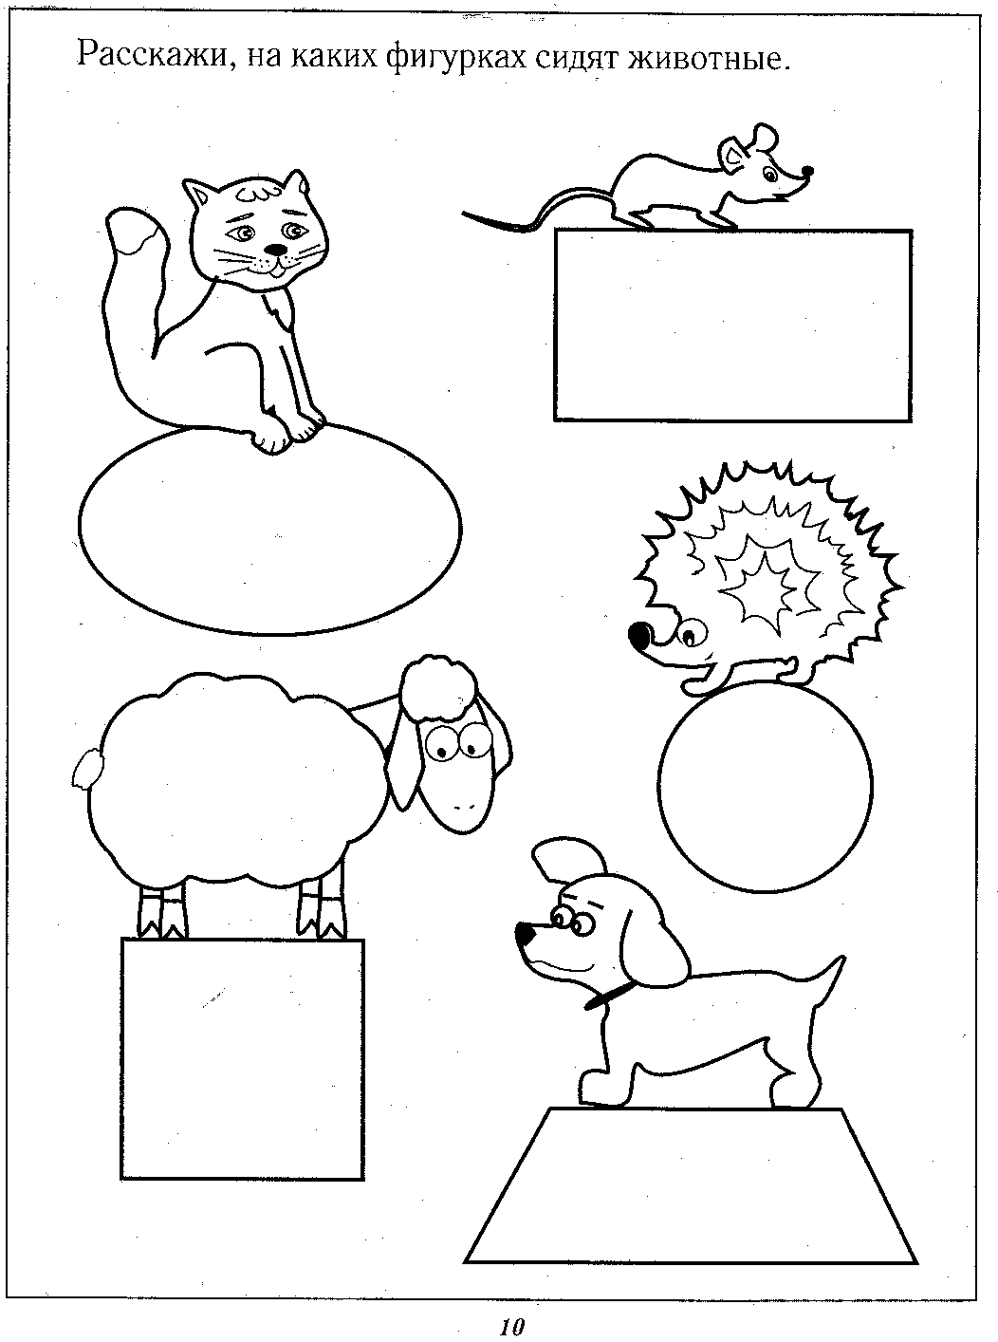

Расскажи, на каких фигурах сидят животные?

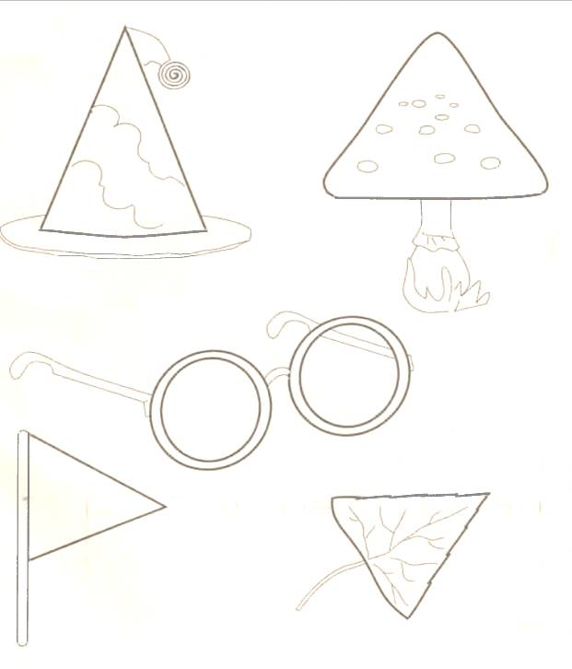

Какой предмет на этой страничке лишний? На какую фигуру похожи эти предметы?
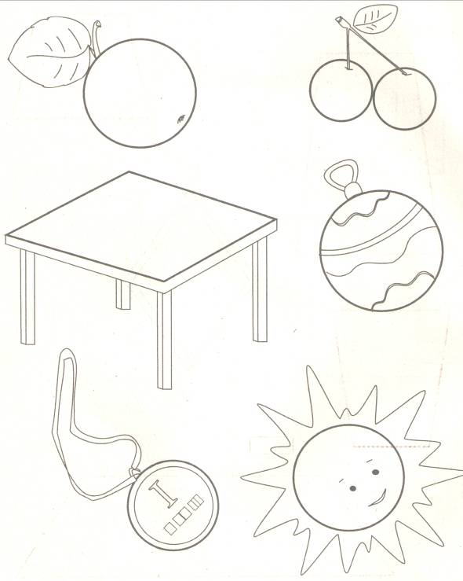

Какой предмет на этой страничке лишний? На какую фигуру похожи эти предметы?

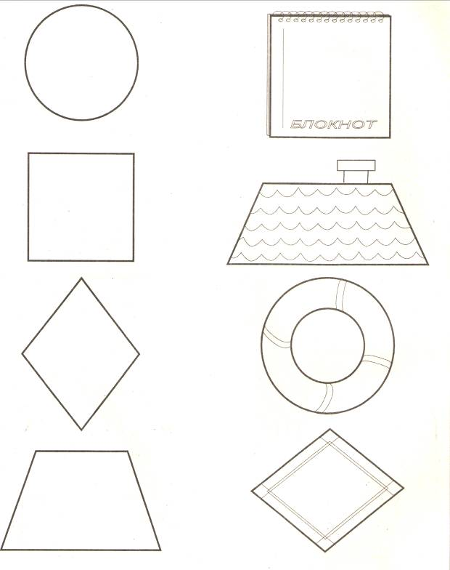

На какие фигуры похожи эти предметы? Соедини предметы с фигурами.
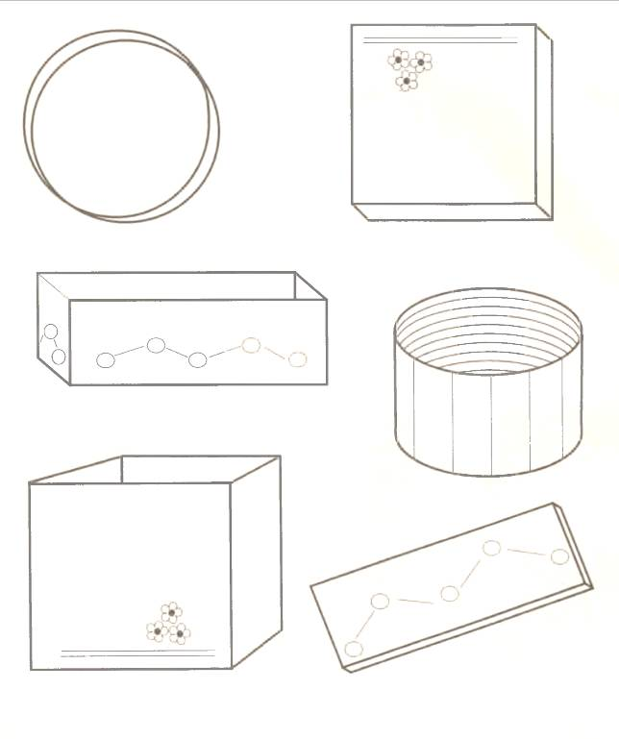

Подбери к коробкам крышки. Раскрась одинаковым цветом.

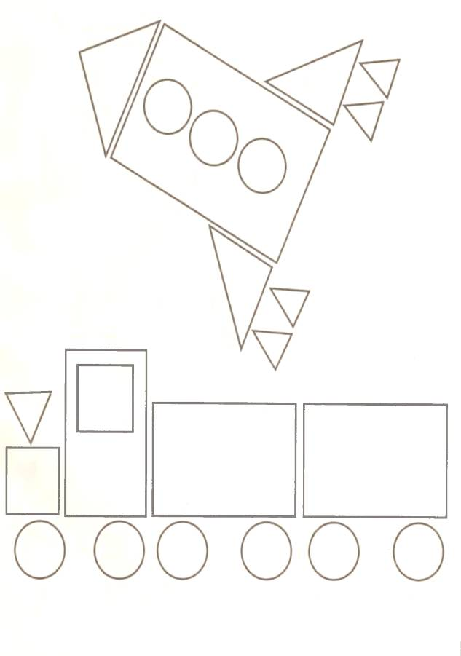
Из каких фигур составлены эти картинки? Раскрась картинки.
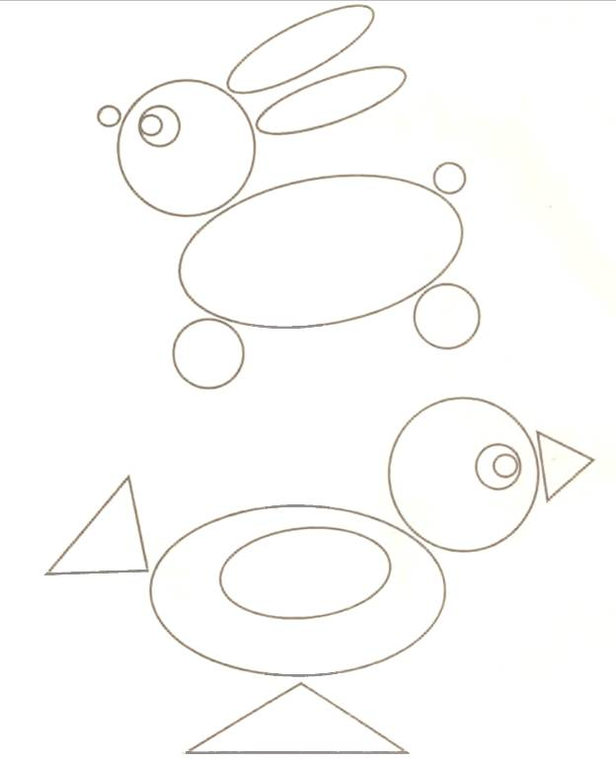

Из каких фигур состоит этот рисунок? Раскрась фигуры.
